33км от МКАД Яр.ш (До 1200чел). 5 ПИКНИК-ЗОН (25,50,125,150,500чел), 2 БАНКЕТ-ЗАЛА по 120чел,
все СПОРТ-площадки (футбол, волейбол, баскетбол, пейнтбол, 5 тиров), КОТТЕДЖ "Бани мира" (5 бань)

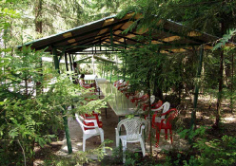 | 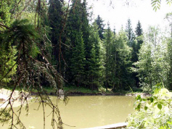
Банкетная ПИКНИК-ЗОНА (навесы 30, 60,120чел) | ОЗЕРО с рыбой. ПЛЯЖ=100чел, 7 родников, ручей
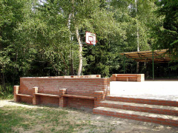 | 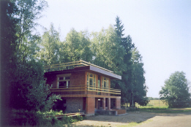
СПОРТ: футбол, волейбол, баскет. пейнтобол, тиры | БАНКЕТ и ДИСКО ЗАЛЫ (Сауна-Коттедж 5 бань!)
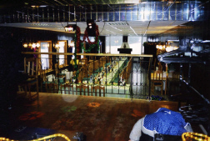 | 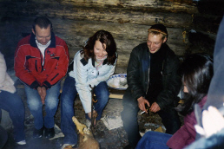
2 БАНКЕТНЫХ ЗАЛА (по 120мест. Вид со сцены) | 8 КОСТЁР-ЗОН (Конкурс "Скаут-гриль", Бард-клуб)
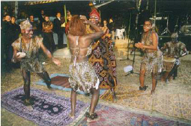 | 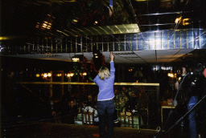
ПИКНИК-ШОУ (2000$/час) Бард-клуб=300$/3 час | ЗАЛ ДИСКОТЕКИ (в т.ч. для ИГР в плохую погоду)
ЗАЯВКИ по тел. 136-26-18, 796-01-50, ф:182-38-35 ПРОГРАММЫ: школам, фирмам, www.birja-dobra.ru
ЗНАКОМЬТЕСЬ: ПИКНИК-БАЗА "Глобус на вертеле" (ФОТО-альбом стр.2)
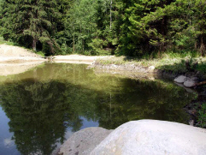 | 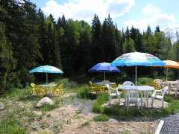
Озеро "Карельское" (карп, форель…) | ПЛЯЖ-зона над озером (на 100 мест)
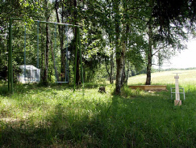 | 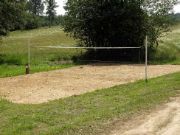
Корпоративный СКАУТ-ТУРНИР "Мы-команда! (Спорт-приключ. по типу "Последний герой")
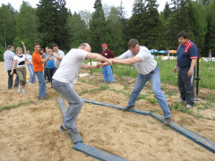 | 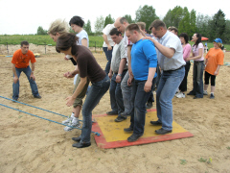
САУНА-КОТТЕДЖ "Бани мира" (5 бань!, 25 банкет-мест, 2 бассейна, 2 джакузи) ФОТО -здесь…
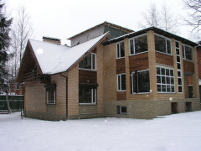 | 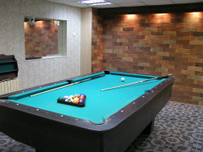
ЗАЯВКИ по тел. 136-26-18, 796-01-50, ф:182-38-35 ПРОГРАММЫ: школам, фирмам, www.birja-dobra.ru

